

高爾夫》卡特林去年五十九桿，利夫名將賈西亞澳門出戰

2025年3月19日

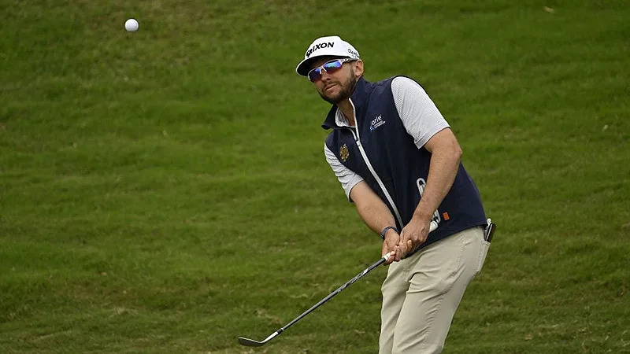
【羅開新聞中心Minsey Weng綜合報導 圖／Asian Tour】連續兩年，亞巡賽都將兩度造訪Macau Golf & Country Club（澳門高爾夫鄉村俱樂部），除了十月初的老牌SJM Macao Open（澳門公開賽）之外，另一場就是本週開打的第二屆International Series Macau presented by Wynn（澳門國際系列賽），這同時扮演「亞巡賽戰區」的英國公開賽國際資格系列賽角色，週日下午將提供三張前進Royal Portrush Golf Club（皇家波特拉許高爾夫俱樂部）的入場券。
這場總獎金二百萬美元的年度第二場國際系列賽，緊接在LIV Golf Hong Kong（香港利夫賽）和LIV Golf Singapore（新加坡利夫賽）之後進行，現場集結了Sergio Garcia（瑟吉歐‧賈西亞）、Patrick Reed（派崔克‧瑞德）、David Puig（大衛‧普伊格）、Abraham Ancer（阿布拉罕．安瑟）、Adrian Meronk（艾德瑞安‧梅朗克）、Sebastian Munoz（沙巴斯提恩‧慕尼歐茲）等知名利夫選手大駕光臨。
衛冕者是美國選手John Catlin（約翰‧卡特林），去年在第三回合締造亞巡賽史上首張五十九桿的紀錄，接著決賽日再攻下六十五桿，沒想到卻碰上六十桿的西班牙選手普伊格，所幸歷經兩洞延長賽激戰，不致於讓五十九桿淪為空砲彈。
「希望今年能夠複製同樣的戲碼，大家拭目以待吧。」去年榮登亞巡賽球王寶座的卡特林說道。
「我去年打得非常好，但像五十九桿那樣的回合，絕對不是計劃中的事。還記得十八洞推進老鷹，派崔克（瑞德）對我說：『五十九桿嗎？』我回答：『沒錯！』」
卡特林的好運似乎傳給瑞德，年底在Hong Kong Golf Club（香港高爾夫球會）進行的LINK Hong Kong Open（香港公開賽），同樣也在第三回合狂飆低於標準桿十一桿的五十九桿，奠定最後以三桿之差封王的基礎，瑞德在澳門賽前說道：「很榮幸能夠成為紀錄的一份子！」
現年三十四歲的卡特林，2018年在亞巡賽勇奪Asia-Pacific Classic（亞太菁英賽）、Sarawak Championship（砂勞越錦標賽）和仰德TPC錦標賽（Yeangder TPC Championship），2019年再添一座Thailand Open（泰國公開賽），後來轉戰世巡賽累積了三勝戰果，但2023年前進杜拜積分榜遠在一百五十一名。
卡特林回到曾經成名的亞巡賽重新出發，後來奪得Saudi Open presented by PIF（沙烏地公開賽），從此穩居亞巡賽和國際系列賽積分王寶座，可惜International Series Morocco（摩洛哥國際系列賽）和Black Mountain Championship（黑山錦標賽）雙雙兵敗延長賽，加上封關戰的PIF Saudi International powered by SoftBank Investment Advisers（沙烏地國際賽）所佔份量太大，領先幾乎一整年的國際系列賽排名落居第四，無緣直升利夫聯賽。
儘管如此，卡特林上週還是以遞補身份參加新加坡站，不過僅僅並列四十四，本週即將展開衛冕之旅，他說道：「顯然，今年開季沒像去年那樣好，但接下來還有很多比賽和機會。」
澳門國際系列賽的陣容編制高達一百五十人，幾乎排進所有年初資格考畢業生，不過賽前更多焦點集中在利夫選手，其中最近團體三連勝的Fireballs GC四大戰將全員到齊，分別為隊長賈西亞、普伊格、安瑟和Luis Masaveu（路易斯‧馬沙維）。

